**201701982 김남호**

**과제1. – p.264**

**수행 과정:** Person 클래스에 이름과 주소, 전화 번호 필드를 만들고 접근자와 설정자를 만든다. Person 클래스에 상속되는 Customer클래스를 만들어 고객 번호와 마일리지 필드를 만들고 마찬가지로 접근자와 설정자를 만든다. PersonTest에 객체를 생성하고 각 필드에 값을 넣는다. 마지막으로 println을 이용하여 값을 출력한다.

**결과 분석:** Person클래스에서 생성한 설정자인 set____ 메소드를 PersonTest 클래스에서 불러와 값을 저장한다. 그 결과 저장한 이름, 주소, 전화번호, 고객번호, 마일리지가 순서대로 출력된다.

**어려웠던 부분:** 생성자를 정의하는데 형식에 어려움이 있었다.

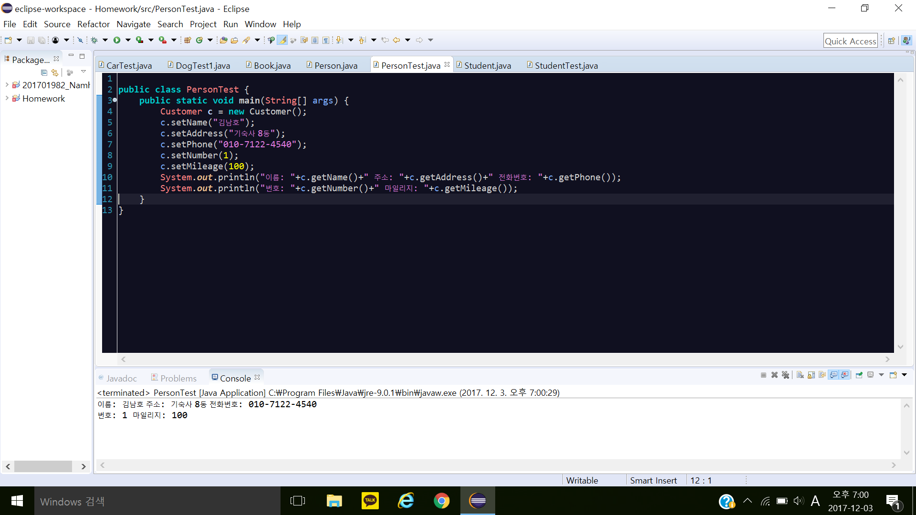

**과제2. – p.265: 7번**

**수행 과정:** Student 클래스에 이름, 학번, 학과, 학년, 이수학점 필드를 만들고 생성자를 만든다. 상속 클래스인 Undergraduate 클래스에는 동아리 필드와 설정자, 접근자를 만들고 Graduate클래스에는 조교 유형, 장학금 비율 필드와 설정자 및 접근자를 만든다. 그 후 Test클래스에 입력 값을 넣고 println한다.

**결과 분석:** Test 클래스에서 첫번째로 재학생의 정보를 넣었으므로 동아리가 함께 출력되고 두번째에는 대학원생 정보를 넣었으므로 조교 유형과 장학금 비율이 함께 출력된다.

**어려웠던 부분:** 대학원생의 조교 유형을 나눌 때 Student 클래스에서 나누려고 하였으나 그렇게 하지 못하여 Test 클래스에서 나누었다.

